СТИЛИ СЕМЕЙНОГО ВОСПИТАНИЯ
И ИХ ВЛИЯНИЕ НА РАЗВИТИЕ ЛИЧНОСТИ РЕБЕНКА

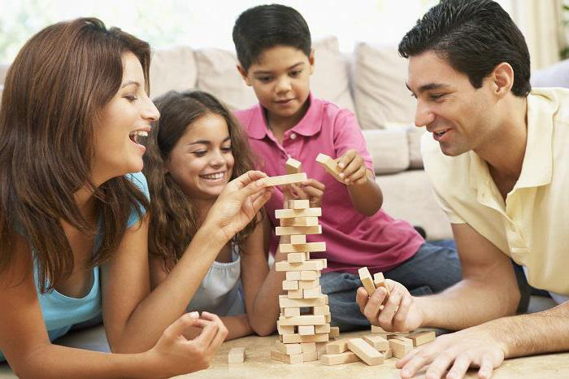

Магнитогорск, 2019

Традиционно главным институтом воспитания является семья. То, что ребенок в детские годы приобретает в семье, он сохраняет в течение всей последующей жизни. Важность семьи как института воспитания обусловлена тем, что в ней ребенок находится в течение значительной части своей жизни, и по длительности своего воздействия на личность ни один из институтов воспитания не может сравниться с семьей. Характер ребенка складывается в семье, и психологический климат семьи представляет для него среду ближайшего социального окружения. Эмоциональная атмосфера семьи оказывает решающее влияние на развитие эмоций и социальных чувств ребенка, является предпосылкой формирования нравственного мира личности, поскольку индивидуальное сознание предполагает не просто восприятие и понимание принципов и норм морали, но и обобщение собственного эмоционального опыта. В обстановке теплых эмоциональных контактов и взаимопонимания ребенок лучше усваивает установки и требования родителей, духовные ценности, социальные нормы, необходимые для успешной социализации в обществе.
Существует множество классификаций стилей воспитания. Одна из них предложена Дианой Баумринд. Этот американский психолог выделил следующие нижеуказанные стили воспитания в семье: авторитарный; авторитетный; либеральный.
Авторитарный стиль семейного воспитания. Некоторые родители держат своих детей в строгости, применяют жесткие методы и формы воспитания. Они дают своим чадам указания и ждут их выполнения. В таких семьях действуют жесткие правила и требования. Дети должны все выполнять, не пререкаться. При проступках и неправильном поведении, капризах родители наказывают своих детей, не учитывают их мнений, не просят дать какие-нибудь объяснения. Подобный стиль семейного воспитания называется авторитарным. В этой модели очень сильно ограничена самостоятельность детей. Родители, придерживающиеся данного стиля воспитания, думают, что их ребенок вырастет послушным, исполнительным, ответственным и серьезным. Однако итоговый результат оказывается совершенно неожиданным для мам и пап: Активные и сильные по характеру дети начинают проявлять себя, как правило, в подростковом возрасте. Они бунтуют, проявляют агрессию, ссорятся с родителями, мечтают о свободе и независимости и именно поэтому зачастую убегают из родительского дома. Неуверенные в себе дети слушаются родителей, испытывают страх перед ними, боятся наказаний. В будущем такие люди оказываются несамостоятельными, робкими, замкнутыми и угрюмыми. Некоторые дети, вырастая, берут пример с родителей — создают семьи, похожие на те, в которых росли сами, держат и жен, и детей в строгости.
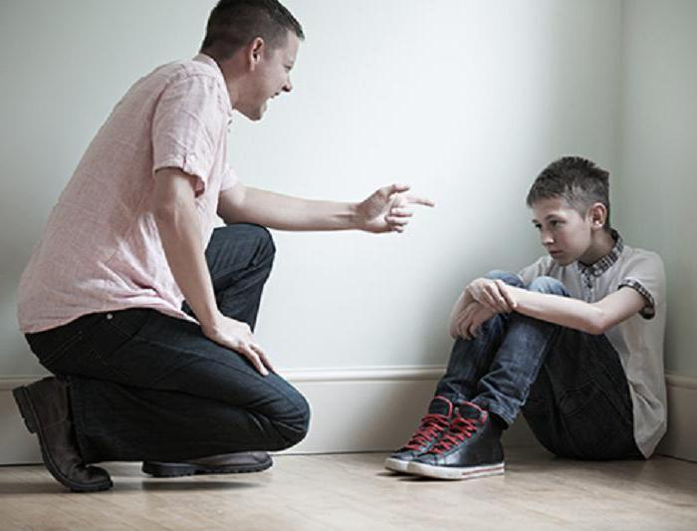

Направления и методы работы наставника с семьей данного типа:
- образовательное направление
- ознакомление родителей с разнообразными методами семейного воспитания, отбор и обобщение лучшего опыта;
Методы: подбор и обсуждение литературных произведений, фильмов, притч, телевизионных передач.
- формирование у родителей потребности в самообразовании;
Методы: индивидуальные консультации, беседы, лекции, конференции, посещение семей учащихся, оформление различных по форме и содержанию текстовых материалов.
- психологическое направление
- создание эмоционально благоприятного климата;
- изменение отношений в семье в результате анализа семейной ситуации, формирование новой позитивной стратегии и тактики;
- формирование в семье чувства «мы»;
Методы: беседы, консультации, тренинговые занятия с родителями, совместные досуговые мероприятия родителей и детей;

Что может посоветовать наставник родителям при наличии в семье
авторитарного стиля воспитания?
- научитесь считаться с желаниями ребенка, попробуйте понять его чувства и побуждения;
- реже приказывайте и принуждайте, чаще просите и предлагайте;
- объясняйте свои действия, рассказывайте, почему последовало наказание, почему вы хотите, чтобы ребенок выполнил просьбу и сделал так, как вы желаете;
- дайте ребенку возможность самостоятельно выбирать друзей, одежду, музыку, основываясь на своих собственных предпочтениях и вкусах;
- постарайтесь принять тот факт, что у ребенка могут быть недостатки, акцентируйте свое внимание на достоинствах.

Либеральная модель отношений. Либеральный (попустительский) стиль воспитания наблюдается в тех семьях, где родители являются очень снисходительными. Они общаются со своими чадами, абсолютно все разрешают им, не устанавливают никаких запретов, стремятся продемонстрировать безусловную любовь к своим сыновьям и дочерям. Дети, воспитывающиеся в семьях с либеральной моделью отношений, имеют следующие черты: являются зачастую агрессивными, импульсивными; стремятся ни в чем не отказывать себе; любят хвастаться; не любят физический и умственный труд; демонстрируют самоуверенность, граничащую с хамством; конфликтуют с другими людьми, которые не потакают им. Очень часто неспособность родителей контролировать своего ребенка приводит к тому, что он попадает в асоциальные группы. Лишь иногда либеральный стиль воспитания приводит к хорошим результатам. Из некоторых детей, знающих свободу и независимость с детства, вырастают активные, решительные и творческие люди (то, каким именно человеком станет конкретный ребенок, зависит от особенностей его характера, заложенных природой).
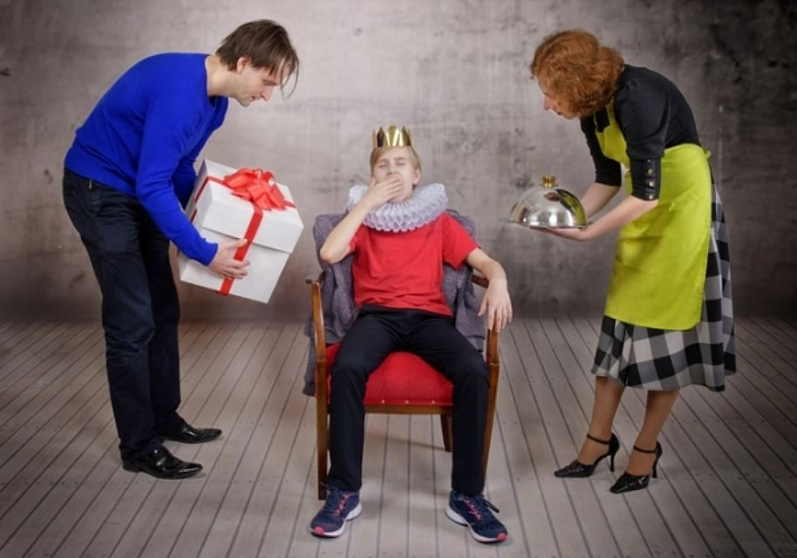

Наставник может дать следующие советы родителям.
- Поменяйте тактику общения и отношение к своему ребенку. Постарайтесь восстановить взаимное доверие и уважение.
- Установите систему запретов и включитесь сами в жизнь подростка.
- Помогите ему участвовать в жизни семьи, четко обозначьте функциональные обязанности ребенка в семье, свои требования и ожидания.
- Создайте семейный совет, на котором решались бы многие проблемы всей семьи.
- Проявляйте «душевную теплоту» к ребенку, подчеркивайте его важность для вас и исключительность, беседуйте с ним и интересуйтесь его мнением.
- Помните, что ребенку необходимо ваше искреннее участие в его жизни!
Индифферентный стиль воспитания ребенка в семье. В этой модели выделяются такие стороны, как безразличные родители и озлобленные дети. Мамы и папы не обращают внимания на своих сыновей и дочерей, холодно относятся к ним, не проявляют заботы, ласки и любви, заняты только своими проблемами. Дети ничем не ограничены. Они не знают никаких запретов. Им не привиты такие понятия, как «добро», «сострадание», поэтому дети не проявляют сочувствие ни к животным, ни к другим людям. Некоторые родители не только показывают свое безразличие, но и враждебность. Дети в подобных семьях чувствуют себя ненужными. У них наблюдается отклоняющееся поведение с разрушительными импульсами. Незаинтересованность родителей развитием и внутренней жизнью ребенка делает его одиноким, несчастным. Впоследствии у него возникает отчужденное отношение к людям или агрессивность. В школе ребенок из подобной семьи неуверен в себе, невротизирован, он испытывает затруднения во взаимоотношениях со сверстниками.
В семье никого не интересует развитие или духовный мир ребенка, его держат на дистанции, предпочитая не общаться вообще. В младшем возрасте он чудовищно страдает из-за такого отношения. Такой стиль воспитания наблюдается чаще в неблагополучных семьях, где один или оба родителя злоупотребляют алкоголем или наркотиками.
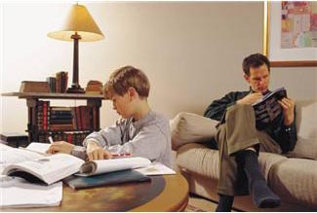

Рекомендации родителям.
- Проводите с ребенком больше времени, интересуйтесь им, ваша задача – установить доверительные, теплые, но не лишенные авторитета родителя, отношения.
- Включитесь в жизнь своего ребенка. Будьте активным участником всех его интересов, проявите инициативу.
- Составьте четкую систему запретов, чтоб ребенок почувствовал грань дозволенности.
- Обговорите его обязанности и права в семье, дайте поручение по дому, которое закрепится за ним.
- Проявите «душевную теплоту», говорите «по душам», постарайтесь перевести отношения в дружественные и доброжелательные. Беседуйте с ним на интересующие его темы, таким образом вы покажите насколько ребенок для вас важен.
- Любите его и не бойтесь ему про это сказать.

Авторитетный стиль в семейном воспитании. Эту модель специалисты в некоторых источниках обозначают терминами «демократический стиль воспитания», «сотрудничество», так как она является наиболее благоприятной для формирования гармоничной личности. Данный стиль воспитания основывается на теплых взаимоотношениях и довольно высоком уровне контроля. Родители всегда открыты для общения, стремятся обсуждать и решать вместе со своими детьми все возникающие проблемы. Мамы и папы поощряют самостоятельность сыновей и дочерей, однако в некоторых случаях могут указать на то, что нужно делать. Дети прислушиваются к старшим, знают слово «надо». Благодаря авторитетному стилю воспитания дети становятся социально адаптированными. Они не боятся общаться с другими людьми, умеют находить общий язык. Авторитетный стиль воспитания позволяет вырастить самостоятельных и уверенных в себе личностей, обладающих высокой самооценкой и способных к самоконтролю.
Авторитетный стиль семейного воспитания подразумевает, что ребенок – самостоятельная и самобытная личность. В семье с детьми общаются, предъявляют умеренные дисциплинарные требования, оказывают любовь и поддержку, возлагают надежды, но не принуждают насильно к достижению целей. Придерживаясь этого стиля семейного воспитания, родители стремятся разговаривать с детьми, объяснять требования, обсуждать проблемы и недомолвки. Чтобы избежать принуждения, взрослые приводят логичные, разумные доводы и отстаивают свою правоту.
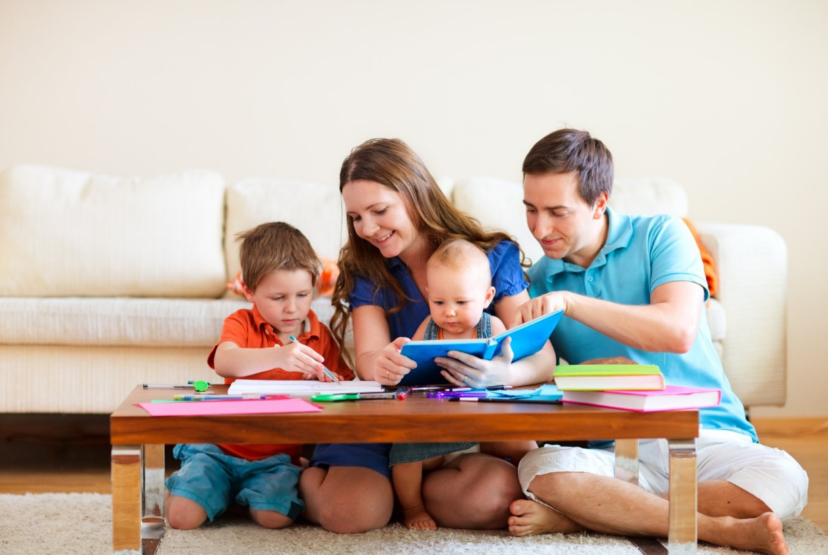

Роль наставника заключается в поддержке системы отношений в такой семье, семья с авторитетным стилем воспитания может быть привлечена к работе, например, в форме семейного клуба, где будет делиться своим опытом.
Рекомендации родителям.
- Если в Вашей семье Вам удалось установить такие взаимоотношения, поделитесь своим опытом с другими!

Дисгармоничное и гармоничное воспитание
Все рассмотренные стили воспитания в семье и типы можно объединить в 2 группы. Это дисгармоничное и гармоничное воспитание. Для каждой группы присущи некоторые особенности, которые указаны ниже в таблице.

ДИСГАРМОНИЧНОЕ И ГАРМОНИЧНОЕ ВОСПИТАНИЕ

Характеристики | Дисгармоничное воспитание | Гармоничное воспитание
Эмоциональный компонент | - родитель не уделяют ребенку внимания, не проявляют по отношению к нему ласки, заботы;  - родители жестоко относятся к ребенку, наказывают его, избивают;  - родители уделяют своему чаду чрезмерно много внимания | - в семье все члены равноправны;  - ребенку уделяется внимание, родители заботятся о нем;  - в общении наблюдается взаимное уважение.
Когнитивный компонент | - позиция родителя не продуманна;  - потребности ребенка удовлетворяются чрезмерно или недостаточно;  - отмечается высокий уровень противоречивости, непоследовательности в отношениях родителей с детьми,  - низкий уровень сплоченности членов семьи. | - права ребенка признаются в семье;  - поощряется самостоятельность, в пределах разумного ограничивается свобода;  - отмечается высокий уровень удовлетворения потребностей всех членов семьи;  - для принципов воспитания характерны устойчивость, непротиворечивость.
Поведенческий компонент | - действия ребенка контролируются;  - родители наказывают своего ребенка;  - ребенку все позволяется, его действия не контролируются. | - действия ребенка сначала контролируются, по мере взросления осуществляется переход на самоконтроль;  - в семье действует адекватная система поощрений и санкций.

Почему в некоторых семьях наблюдается дисгармоничное воспитание? Родители используют негармоничные типы и стили воспитания в семье. Это происходит по разным причинам. Это и жизненные обстоятельства, и черты характера, и неосознаваемые проблемы современных родителей, и неудовлетворенные потребности. Среди основных причин дисгармоничного воспитания можно выделить следующие: проекцию на ребенка собственных нежелательных качеств; неразвитость родительских чувств; воспитательную неуверенность родителей; наличие страха потерять ребенка.
При первой причине родители видят в ребенке те качества, которые имеют сами, но не признают их. К примеру, у чада наблюдается склонность к лени. Родители наказывают своего ребенка, жестоко обращаются с ним из-за наличия этого личностного качества. Борьба позволяет им верить в то, что у них самих отсутствует этот недостаток. Вторая вышеназванная причина наблюдается у тех людей, которые не испытали в детстве родительского тепла. Они не желают иметь дело со своим чадом, стараются меньше времени проводить с ним, не общаться, поэтому они применяют негармоничные стили семейного воспитания детей. Также эта причина наблюдается у многих молодых людей, которые психологически не были готовы к появлению в их жизни ребенка. Воспитательная неуверенность возникает, как правило, у слабых личностей. Родители с таким недостатком не предъявляют особых требований к ребенку, удовлетворяют все его желания, так как не могут отказать ему. Маленький член семьи находит уязвимое место у мамы и папы и пользуется этим, добивается того, чтобы у него было максимум прав и минимум обязанностей. При наличии фобии утраты родители чувствуют беззащитность своего ребенка. Им кажется, что он является хрупким, слабым, болезненным. Они оберегают его. Из-за подобного возникают такие негармоничные стили воспитания подростков, как потворствующая и доминирующая гиперпротекция. Что собой представляет гармоничное семейное воспитание? При гармоничном воспитании родители принимают ребенка таким, каким он является. Они не пытаются исправить его незначительные недостатки, не навязывают ему каких-нибудь моделей поведения. В семье действует небольшое количество правил и запретов, которые абсолютно все соблюдают. Потребности ребенка удовлетворяются в разумных пределах (при этом потребности других членов семьи не игнорируются и не ущемляются). При гармоничном воспитании чадо самостоятельно выбирает свой путь развития. Мама и папа не заставляют его ходить в какие-нибудь творческие кружки, если ему этого не хочется самому. Самостоятельность ребенка поощряется. При необходимости родители лишь дают необходимые советы. Чтобы воспитание было гармоничным, родителям необходимо: всегда находить время для общения с ребенком; интересоваться его успехами и неудачами, помогать справляться с некоторыми проблемами; не давить на ребенка, не навязывать ему собственные точки зрения; относиться к ребенку как к равноправному члену семьи; привить ребенку такие важные качества, как доброта, сочувствие, уважение к другим людям. В заключение стоит отметить, что очень важно правильно выбирать типы и стили воспитания в семье. От этого зависит то, каким станет ребенок, какой у него будет дальнейшая жизнь, будет ли он общаться с окружающими людьми, не станет ли он замкнутым и необщительным. При этом родителям нужно обязательно помнить, что залогом эффективного воспитания является любовь к маленькому члену семьи, заинтересованность в нем, доброжелательная, бесконфликтная атмосфера в доме.
Родительские заботы оказываются неэффективными по многим причинам:
- из-за психологической неграмотности взрослых;
- отсутствия гибкости;
- наличия личностных проблем, которые переносятся на общение с ребенком;
- перенесения на младших членов семьи особенностей общения между отцом и матерью;
- эмоциональная холодность воспитателей.
Деструктивные виды семейного воспитания, причины которых кроются, прежде всего, во взрослых, имеют целый ряд классификаций. Среди них выделяют наиболее типичные, которые отрицательно сказываются на формировании детской личности.
- Ребенок-кумир. Полный восторг многочисленных родственников, потакание любому желанию. Даже шалости окружающих умиляют. Ребенок в такой семье превращается в эгоиста, капризен, своеволен, готов лишь потреблять.
- Воспитание по типу «Золушки» демонстрирует ребенку, что он плохой, ненужный и ущербный. Тот изо всех сил старается походить на родительский идеал, но его все равно наказывают по любому поводу.
- Предъявление повышенных моральных требований. Ребенка не по возрасту нагружают заботами о младших или старших, заставляют читать и писать чуть не с пеленок, учить иностранные языки, заниматься музыкой. Минус такого воспитания – нагрузки не в меру приведут к развитию ранних неврозов.
- «Ежовые рукавицы». Родители в жесткой форме навязывают свое мнение, диктуют и приказывают, срывают на ребенке злость. Требование беспрекословного подчинения чревато, из не знающего ласки малыша вырастет неотзывчивый человек, склонный к демонстративным протестам.
- Гиперопека и гипоопека одинаково вредны, плохо отражаются на психике. Чрезмерное внимание или полная безнадзорность приводят к развитию неполноценной личности, дети пополняют ряды неудачников.
- Привилегированность ввиду болезни. По-настоящему ребенок болеет или его физические слабости преувеличены, постоянно трясущиеся о нем родители делают своему чаду медвежью услугу. Дети в таких семьях вырастают с хорошо усвоенными правами, но ничего не ведают о своих обязанностях, становятся неженками-приспособленцами или подхалимами.
- Противоречивое воспитание. Характерно для большой семьи, где бабушки и дедушки придерживаются своих методов, а отец с матерью «тянут» в другую сторону. Стили воспитания неустойчивы, детям навязываются противоречивые роли, они трудно адаптируются к переменам, а со временем проявляют невротические реакции.

Независимо от существующего в семье стиля воспитания наставник должен руководствоваться следующими правилами:
- быть уважительными к личности каждого члена семьи без исключения;
- принимать семью такой, какая она есть;
- быть доброжелательными в общении со всеми членами семьи;
- выявлять не только негативные, но и позитивные стороны внутрисемейных отношений;
- определить возможность оказания помощи через социальную сеть;
- не следует резко критиковать родительские методы, постоянно предъявляя им претензии, указывая на ошибки.

Как правильно беседовать с родителями

• заранее написать план беседы, отработать наиболее важные формулировки;
• применять положение психологии о периодическом воздействии на собеседника, а именно: неблагоприятные моменты и факты чередовать с благоприятными, начало и конец беседы – положительные фразы;
• постоянно помнить о движущих мотивах собеседника: его ожидании, преимуществах, которых он добивается посредством этой беседы, его позиции, его желании самоутвердиться, его чувстве справедливости, его самолюбии;
• избегать присутствия незаинтересованных лиц;
• никогда, ни в какой ситуации не быть невежливым и безвкусным;
• облегчать собеседнику положительный ответ;
• избегать задавать вопросы, на которые собеседник может ответить «нет»;
• давать фундаментальные объяснения своей позиции в каждом случае, когда собеседник с ней не соглашается;
• никогда не относиться к другим пренебрежительно;
• избегать пустой риторики;
• отказываться от ведения шаблонных бесед;
• избегать удаления от предмета беседы и попутных отступлений;
• выражаться убедительно и в оптимистической манере.

При составлении плана беседы целесообразно продумать следующие вопросы:
1) повод беседы, ее тема и основная цель;
2) конкретные задачи, относящиеся к предмету обсуждения;
3) профессиональный уровень и психологические особенности собеседника;
4) что нужно предпринять, чтобы добиться цели;
5) с какими аргументами, возражениями, противоположными интересами придется, возможно, столкнуться;
6) как одолеть противостояние;
7) какие преимущества (или, наоборот, негативные моменты) это принесет;
8) различные варианты решения проблемы в зависимости от ожидаемой реакции собеседника (согласие, отрицание, предубеждение и т. д.).

Примерная программа работы наставника по развитию
и гармонизации детско-родительских отношений
Название | Цель
1. «Знакомство» | Знакомство участников друг с другом, с целями занятий
2. «Мир взрослый  и мир детский» | Осознание разницы между миром взрослого и миром ребёнка. Научить различать три состояния своего «Я»: родитель, ребёнок и взрослый.
3. «Язык принятия» | Ознакомление с понятиями «принятия» и «непринятия» ребёнка. Обсуждение вопроса об эффективной (оптимальной) родительской позиции.
4. «Давайте общаться» | Установление доверительного отношения между родителями и детьми.
5. «Что значит слышать чувства?» | Осознание необходимости прислушиваться не только к словам ребёнка, но и к его чувствам.
6. «Конфликт» | Ознакомление участников занятия с понятием «конфликт» и возможными путями его преодоления.
7. «Наказание и поощрение» | Ознакомление с принципами использования наказаний и поощрений.
8. «Дисциплина» | Ознакомление и участников занятия с понятием «дисциплина» и позитивными средствами ее развития у ребёнка.
9. «Давайте сочинять» | Установление оптимальных межличностных отношений между родителями и детьми.
10. «Заключительное» | Обсуждение правил общения с ребёнком. Завершить работу в группе. Подвести итоги занятий.

Тест
«Стиль семейного воспитания»
Уважаемые родители! Ответьте, пожалуйста, на вопросы теста, выбрав из четырех предложенных вариантов ответа один, который наиболее соответствует воспитательной системе вашей семьи.
1. Чем, по Вашему мнению, в большей мере определяется характер человека – наследственностью или воспитанием?
А. Преимущественно воспитанием.
Б. Сочетанием врожденных задатков и условий среды.
В. Главным образом врожденными задатками.
Г. Ни тем, ни другим, а жизненным опытом.
2. Как Вы относитесь к мысли о том, что дети воспитывают своих родителей?
А. Это игра слов, софизм, имеющий мало отношения к действительности.
Б. Абсолютно с этим согласен.
В. Готов с этим согласиться при условии, что нельзя забывать и о традиционной роли родителей как воспитателей своих детей.
Г. Затрудняюсь ответить, не задумывался об этом.
3. Какое из суждений о воспитании Вы находите наиболее удачным?
А. "Если вам нечего сказать ребенку, скажите ему, чтобы он пошел умыться". (Эдгар Хоу)
Б. "Цель воспитания – научить детей обходиться без нас". (Эрнст Легуве)
В. "Детям нужны не поучения, а примеры". (Жозеф Жубер)
Г. "Научи сына послушанию, тогда сможешь научить и всему остальному". (Томас Фуллер)
4. Считаете ли Вы, что родители должны просвещать детей в вопросах пола?
А. Меня никто этому не учил, и их сама жизнь научит.
Б. Считаю, что родителям следует в доступной форме удовлетворять интерес, возникающий у детей к этим вопросам.
В. Когда дети достаточно повзрослеют, необходимо будет завести разговор и об этом. А в школьном возрасте главное – позаботиться о том, чтобы оградить их от проявлений безнравственности.
Г. Конечно, в первую очередь, это должны сделать родители.
5. Как Вы обычно поступаете, когда требуется ребенку дать деньги на карманные расходы?
А. Если просит, можно и дать.
Б. Лучше всего регулярно выдавать определенную сумму на конкретные цели и контролировать расходы.
В. Целесообразно выдавать некоторую сумму на определенный срок (на неделю, на месяц), чтобы ребенок сам учился планировать свои расходы.
Г. Некоторую сумму выделяем на определенный срок, а потом расходы мы обычно обсуждаем в доверительной беседе.
6. Как Вы поступите, если узнаете, что Вашего ребенка обидел одноклассник?
А. Огорчусь, постараюсь утешить ребенка.
Б. Отправлюсь выяснить отношения с родителями обидчика.
В. Дети сами лучше разберутся в своих отношениях, тем более что их обиды не долгие.
Г. Посоветую ребенку, как ему лучше вести себя в таких ситуациях.
7. Как Вы отнесетесь к сквернословию Вашего ребенка?
А. Постараюсь донести до его понимания, что в нашей семье, да и вообще среди порядочных людей это не принято.
Б. Сквернословие надо пересекать в зародыше! Наказание тут необходимо, а от общения с невоспитанными сверстниками ребенка впредь надо оградить.
В. Подумаешь! Все мы знаем эти слова. Не надо придавать этому значения, пока это не выходит за разумные пределы.
Г. Ребенок имеет право выражать свои чувства, даже тем способом, который нам не по душе.
8. Ваш ребенок-подросток хочет провести время на даче у друга, где соберется компания сверстников в отсутствие родителей. Отпустите Вы его?
А. Ни в коем случае. Такие сборища до добра не доводят. Если дети хотят отдохнуть и повеселиться, пускай делают это под надзором старших.
Б. Возможно, если знаю его товарищей как порядочных и надежных ребят.
В. Он вполне разумный человек, чтобы сам принять решение. Хотя, конечно, в его отсутствие буду немного беспокоиться.
Г. Не вижу причины запрещать.
9. Как Вы отреагируете, если узнаете, что ребенок Вам солгал?
А. Постараюсь "вывести его на чистую воду" и пристыдить.
Б. Если повод не слишком серьезный, не стану придавать значения.
В. Расстроюсь.
Г. Попробую разобраться, что его побудило солгать.
10. Считаете ли Вы, что подаете ребенку достойный пример?
А. Безусловно.
Б. Стараюсь.
В. Надеюсь.
Г. Не знаю.

Обработка результатов

Стиль поведения | Номера вопросов
 | 1 | 2 | 3 | 4 | 5 | 6 | 7 | 8 | 9 | 10
авторитетный | Б | В | В | Г | В | Г | А | Б | Г | Б
авторитарный | А | А | Г | В | Б | Б | Б | А | А | А
либеральный | В | Б | Б | Б | А | А | Г | В | В | В
индифферентный | Г | Г | А | А | Г | В | В | Г | Б | Г
Отметьте в таблице выбранные вами варианты ответов и определите их соответствие одному из типов родительского поведения.
Чем больше преобладание одного из типов ответов, тем более выражен в вашей семье определённый стиль воспитания.
Если среди ваших ответов не преобладает какая-то одна категория, то речь, вероятно, идёт о противоречивом стиле воспитания, когда отсутствуют чёткие принципы, и поведение родителей диктуется сиюминутным настроением. Постарайтесь понять, каким же вы всё-таки хотите видеть своего ребёнка, также и самого себя как родителя.

Авторитетный стиль. Вы осознаёте свою важную роль в становлении личности ребёнка, но и за ним самим признаёте право на саморазвитие. Трезво понимаете, какие требования необходимо диктовать, какие обсуждать. В разумных пределах готовы пересматривать свои позиции.
Авторитарный стиль. Вы хорошо представляете, каким должен вырасти ваш ребёнок, и прилагаете к этому максимум усилий. В своих требованиях вы, вероятно, очень категоричны и неуступчивы. Не удивительно, что ребенку порой неуютно под вашим контролем.
Индифферентный стиль. Проблемы воспитания не являются для вас первостепенными, поскольку у вас иных забот немало. Свои проблемы ребенку в основном приходится решать самому. А ведь он вправе рассчитывать на большее участие и поддержку с вашей стороны!
Либеральный стиль. Вы высоко цените своего ребенка, считаете простительными его слабости. Легко общаетесь с ним, доверяете ему, вы не склонны к запретам и ограничениям. Однако стоит задуматься: по плечу ли ребенку такая свобода?

